Projets co-eLAB

Année Universitaire 2017 - 2018

Semestre 2

|  |
| --- |
| Code projet :2722 |

COMMANDITAIRE

|  |
| --- |
| **Yncrea** |

SUJET

|  |
| --- |
| **Farming by satellite** |

ELEVES INGENIEURS - DOMAINE

|  |
| --- |
| Louis Anthonioz-Hei  Ugo Marchand-Hei  Jean Le-Bellego-ISEN  Tancrede Bernarovat-ISEN  Salah-Eddine Guermat-ISEN |

JURY DE SOUTENANCE

|  |  |
| --- | --- |
| Président de jury | Sergio COCCO |
| Représentant(s) de l’entreprise | Marie MARION |
| Professeur(s) superviseur(s) | Nacim IHADDADENE |

RESUME

|  |
| --- |
| Arial 9, normal, 20 lignes maximum  Ce qu’il faut dire :   * Un paragraphe indiquant l’intérêt du rapport de stage * Une synthèse de la mission du stagiaire * Un paragraphe annonçant les résultats de l’étude réalisée au sein de la structure d’accueil, en cohérence avec le contenu de la conclusion.   C’est pour cala que la rédaction du résumé de rapport de stage a lieu après celle de la conclusion et de l’introduction. |

Table des matières

INTRODUCTION 0 1

GESTION DE PROJET 2

1. Note de clarification (ok) 2

**1.1.** **Présentation** 2

**1.2.** **Définition et objectifs du projet** 3

**1.3.** **Acteurs du projet** 4

**1.4.** **Validation** 4

2. Planning (1) 5

2.1. Planning prévisionnel (ok) 5

2.2. Planning réel (0) 6

2.3. Comparaison des plannings (0) 6

3. Timesheet (ok) 6

4. Bilans de compétences (0) 7

Louis Anthonioz-Hei 7

Ugo Marchand-Hei 7

Jean Le-Bellego-ISEN 7

Tancrede Bernarovat-ISEN 7

Salah-Eddine Guermat 7

5. L’équipe (0) 7

5.1. Formation 7

5.2. Déroulement 7

5.3. Difficultés rencontrées 7

5.4. Manière de travailler 7

6. Conclusion (0) 8

Réalisation technique (1) 9

1. Récupération des indices (0) 9

1.1. Satellite sentinel 2 9

1.2. Satellite sentinel 3 9

2. Les Interfaces web (2) 9

2.1. Le fonctionnement d’une interface web (ok ?) 10

2.2. Modification de l’interface client (1) 16

2.3. Interface web administrateur (0) 19

3. La méthode fuzzy logic (1) 19

3.1. Explication du procédé (ok) 19

4. Conclusion (0) 21

Conclusion générale (0) 22

La conclusion 22

Bibliographie (1) 22

Tables des figures (1) 22

Tables des tableaux (1) 23

Annexes 23

1. Cahier des charges 23

# INTRODUCTION 0

Ce qu’il faut dire :

L'introduction est traditionnellement composée de trois moments :

• **la mise en situation :** en quelques phrases, il faut que vous en arriviez à votre thème d'étude ;

• **la position du problème :** la problématique doit être annoncée dans l'introduction.

Évitez les « Notre problématique sera de... » À défaut, préférez-leur encore une formule telle que « Nous pourrons en fait nous demander si... » ;

• **l'annonce du plan :** les différents moments de la réflexion doivent par avance être évoqués. Le tout est d'annoncer les questions qui vont être posées ou examinées, sans pour autant en dévoiler la réponse.

En fait, pour l'introduction, la règle de base est d'essayer d'amener le lecteur à se poser les mêmes questions que vous.

# GESTION DE PROJET

## Note de clarification (ok)

|  |  |
| --- | --- |
| **Farming by Satellite** | N° du projet : 2722 |
| Date : 12/02/2018 |

### **Présentation**

#### **Contexte**

Issu d’un projet étudiant ISA, le concept des couverts végétaux connectés a remporté en 2017 le concours européen Farming by Satellite. Celui-ci porte sur l’optimisation et la spatialisation des différentes plantes composant un couvert végétal en fonction des propriétés du sol. Propriété obtenues grâce à l’imagerie satellite. L’étude précédente a porté sur la faisabilité technique de l’optimisation du semis des couverts végétaux grâce à l’imagerie satellite au niveau intra-parcellaire. Les études de veilles concurrentielles précédemment réalisées ont montré qu’il existe de nombreuses entreprises dans le domaine de l’agriculture de précision et de fertilisation azotée et peu d’entreprises dans le domaine des couverts végétaux.

Dans le but d’une future création de start-up (en intrapreunariat), nous continuons le projet enfin de finaliser la partie informatique.

#### **Données d’entrée**

* Rapports du projet « Farming by Satellite » du semestre 1 (sept-décembre 2017)
* Lien wetransfert du PPT et vidéo de présentation du projet
* Lien Github réalisé par les membre ISEN du projet précédent.

#### **Dates (début et fin)**

Du 5 février 2018 au 27 avril 2018

### **Définition et objectifs du projet**

#### **Objectif du projet**

* Extraire et traiter les images des indices MTVI2 et MCARI provenant le satellite sentinel 2 et les indices VTCI, CTI, DEM, S% provenant du satellite sentinel 3.
* Améliorer l’interface client existante.
* Créer une interface web administrateur permettant de centraliser les saisies extraites des satellites sentinel.

#### **Résultats attendus**

* Finaliser la partie informatique du projet
* Délai du projet : Du 5 février 2018 au 27 avril 2018

#### **Livrables**

* Rapport du projet
* Comptes-rendus
* Interface web

#### **Budget**

Pas de budget défini

#### **Contraintes**

* Le sujet nécessite un approfondissement des acquis en informatique.
* Nécessite une organisation et une communication importante, compte tenu des différents emplois du temps des acteurs du projet.

#### **Conséquences attendues**

* Finaliser la partie informatique du projet global de Farming by Satellite.
* Se rapprocher de l’objectif de création d’une Start-up.

### **Acteurs du projet**

*Etudiants :*

* Louis Anthonioz-HEI
* Ugo Marchand-HEI
* Jean Le-Bellego-ISEN
* Tancrede Bernarovat-ISEN
* Salah-Eddine Guermat-ISEN

*Professeur superviseur :*

* Nacim Ihaddadene

*Client :*

* Marie Marion-Rolloy

### **Validation**

|  |
| --- |
| Dates et visa |



## Planning (1)

### Planning prévisionnel (ok)



Tableau 1 : Planning prévisionnel

### Planning réel (0)

### Comparaison des plannings (0)

## Timesheet (ok)

Figure 1 : Timesheet

## Bilans de compétences (0)

* interet des sujets co-elab,
* Intéret pour le projet Farming by Satellite,
* ce que j’ai appris grâce à ce projet,
* les compétences que j’ai développé avec ce projet,
* ce que le projet a m’apporté pour mon future.

### Louis Anthonioz-Hei

### Ugo Marchand-Hei

### Jean Le-Bellego-ISEN

### Tancrede Bernarovat-ISEN

### Salah-Eddine Guermat

## L’équipe (0)

### Formation

*énumérer la façon qu’on a choisi le projet, de la première semaine jusqu’à la rencontre avec Marie et Nacim.*

### Déroulement

*les différentes étapes qui ont eu lieu, notamment engendrées par nos emplois du temps*

### Difficultés rencontrées

*évidemment parler de la technicité du projet en développement web dont personnes des 5 avions. Mais aussi du au fait que c’est un sujet de reprise : il faut acquérir les connaissances des projets précédents*

### Manière de travailler

*en fonction des différentes périodes qu’on a eu : avant le dernier mois ; le dernier mois*

## Conclusion (0)

Conclusion sur le déroulement du projet, son organisation, les problèmes rencontrés en bref

# Réalisation technique (1)

## Récupération des indices (0)

### Satellite sentinel 2

### Satellite sentinel 3

## Les Interfaces web (2)

### Le fonctionnement d’une interface web (ok ?)



#### Utilisation de HTML et CSS

Les langages HTML et CSS sont à la base du fonctionnement de tous les sites web. Quand vous consultez un site avec votre navigateur, il faut savoir que, en coulisses, des rouages s'activent pour permettre au site web de s'afficher. L'ordinateur se base sur ce qu'on lui a expliqué en HTML et CSS pour savoir ce qu'il doit afficher, comme le montre la figure suivante.

Figure 2: logo HTML et CSS

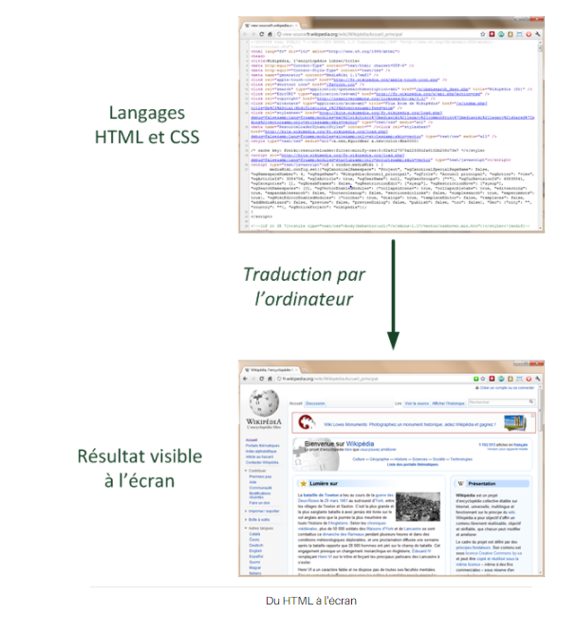HTML et CSS sont deux « langues » qu'il faut savoir parler pour créer des sites web. C'est le navigateur web qui fera la traduction entre ces langages informatiques et ce que vous verrez s'afficher à l'écran.

Pour créer un site web, on doit donner des instructions à l'ordinateur. Il ne suffit pas simplement de taper le texte qui devra figurer dans le site (comme on le ferait dans un traitement de texte Word, par exemple), il faut aussi indiquer où placer ce texte, insérer des images, faire des liens entre les pages, etc.

Figure 3: traduction du code HTML par le navigateur web

* HTML (HyperText Markup Language) :

Son rôle est de gérer et organiser le contenu. C'est donc en HTML que vous écrirez ce qui doit être affiché sur la page : du texte, des liens, des images… Vous direz par exemple : « Ceci est mon titre, ceci est mon menu, voici le texte principal de la page, voici une image à afficher, etc. ».

* CSS (Cascading Style Sheets, aussi appelées Feuilles de style) :

Le rôle du CSS est de gérer l'apparence de la page web (agencement, positionnement, décoration, couleurs, taille du texte…). Ce langage est venu compléter le HTML en 1996.

Le HTML définit le contenu (comme vous pouvez le voir, c'est brut de décoffrage !). Le CSS permet, lui, d'arranger le contenu et de définir la présentation : couleurs, image de fond, marges, taille du texte…



#### Utilisation de Javascript

Le JavaScript est un langage dit client-side, c'est-à-dire que les scripts sont exécutés par le navigateur chez l'internaute (le client). Cela diffère des langages de scripts dits server-side qui sont exécutés par le serveur Web. C'est le cas des langages comme le PHP et Node.js.

Figure 4: logo non officiel

C'est important, car la finalité des scripts client-side et server-side n'est pas la même. Un script server-side va s'occuper de « créer » la page Web qui sera envoyée au navigateur. Ce dernier va alors afficher la page puis exécuter les scripts **client-side** tel que le JavaScript. Voici un schéma reprenant ce fonctionnement :

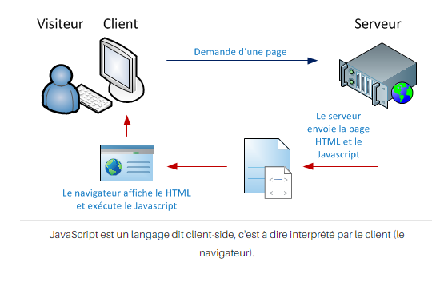

Figure 5: schéma de lecture du langage Javascript



#### Utilisation de Node.js

Node.js offre un environnement côté serveur qui nous permet aussi d'utiliser le langage JavaScript pour générer des pages web. Il vient en remplacement de langages serveur comme PHP, Java EE, etc.

Figure 6: logo officiel

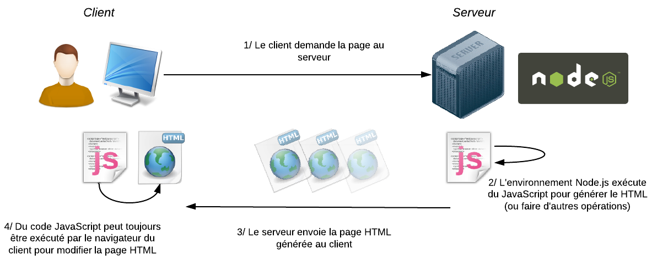

Figure 7: schéma de lecture du langage Node.js

Si Node.js est rapide, cela tient principalement à deux choses : le moteur V8 et son fonctionnement non bloquant.

**Le moteur V8**

Node.js utilise le moteur d'exécution ultrarapide V8 de Google Chrome. Ce moteur V8 avait fait beaucoup parler de lui à la sortie de Google Chrome, car c'est un outil open source créé par Google qui analyse et exécute du code JavaScript très rapidement.

**Le modèle non bloquant**

Le programme n'exécute plus les lignes dans l'ordre où elles sont écrites. Il fait ceci :

1. Le programme lance le téléchargement d'un fichier sur Internet
2. Le programme fait d'autres choses (le programme suit son cours)
3. Dès que le téléchargement est terminé, le programme effectue les actions qu'on lui avait demandées : il affiche le fichier

Schématiquement, l'exécution du programme peut donc se représenter comme ça :

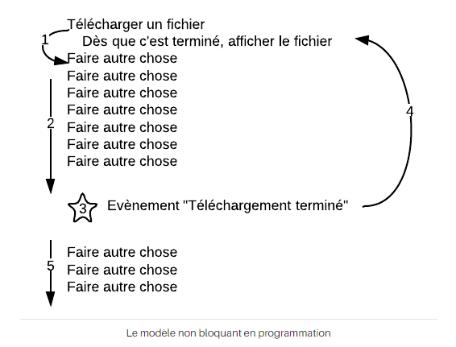

Figure 8: modèle non-bloquant

**socket.io : passez au temps réel**

C’est l’un des outils indispensables pour réaliser une interface web. WebSocket est une fonctionnalité supportée par l'ensemble des navigateurs récents. Elle permet un **échange bilatéral synchrone** entre le client et le serveur.

*Avant :*

Le Web a toujours été conçu comme ça : le client demande et le serveur répond.

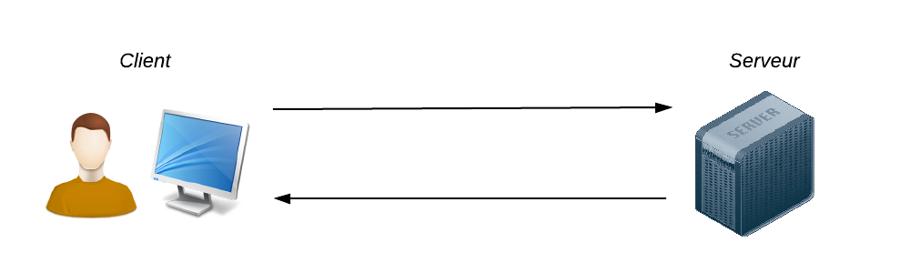

Figure 9: communication asynchrone

Habituellement, la communication est asynchrone : le client demande, le serveur répond

C'était suffisant aux débuts du Web, mais c'est devenu trop limitant ces derniers temps. On a besoin d'une communication plus réactive et immédiate. Dans ce schéma par exemple, le serveur ne peut pas décider de lui-même d'envoyer quelque chose au client (par exemple pour l'avertir " il y a un nouveau message !"). Il faut que le client recharge la page ou fasse une action pour solliciter le serveur, car celui-ci n'a pas le droit de s'adresser au client tout seul.

*Maintenant :*

WebSocket est une nouveauté du Web qui permet de laisser une sorte de "tuyau" de communication ouvert entre le client et le serveur. Le navigateur et le serveur restent connectés entre eux et peuvent s'échanger des messages dans un sens comme dans l'autre dans ce tuyau. Désormais, le serveur peut donc lui-même décider d'envoyer un message au client.

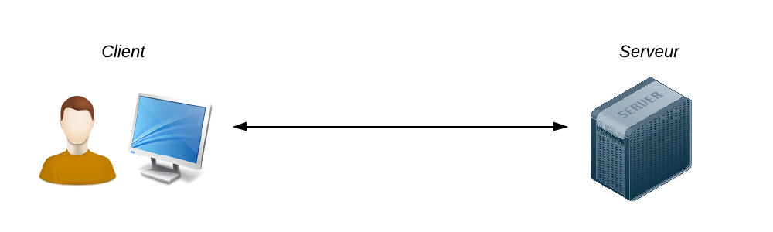

Figure 10: communication synchrone

Avec les WebSocket, la communication est synchrone : un tuyau de communication reste ouvert entre client et serveur

#### En Conclusion

En maitrisant les langages HTML , CSS, javascript et Node.js mais aussi des outils issus de ses langages comme socket.io et d’autres qu’on expliquera plus tard ; nous pouvons commencer à élaborer les interfaces web !

### Modification de l’interface client (ok ?)

L’interface client a été réalisé au premier semestre par une autre équipe. Ce qui nous a été demandé c’est de faire des modifications.

#### Premières modifications :

Les premières modifications ont consisté à effectuer deux modifications :

* **Informations parcelles > Intrants :** Etre plus précis en demandant à l’agriculteur d’insérer son plan de fumure (document administratif).
* **Informations parcelles > Vos bilans azotés/hydriques :** remplacer par vos reliquats sortie d’hiver.

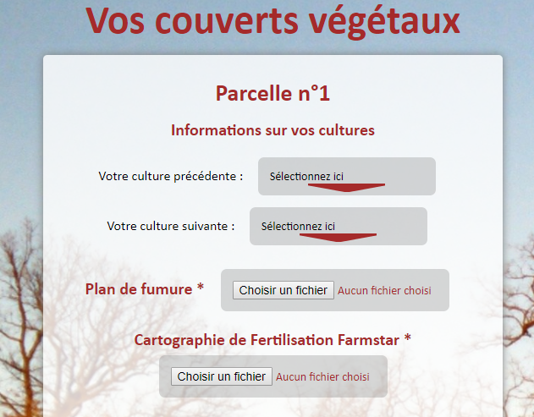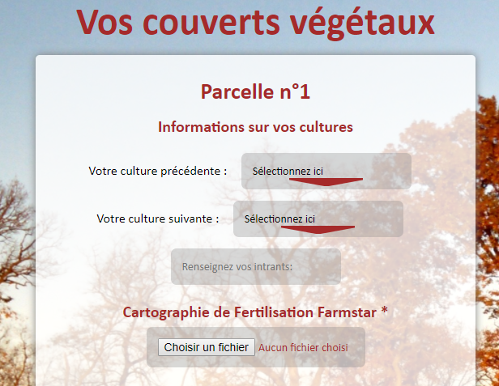*Avant :*  *Après :*

Figure 12: page 1 après modification

Figure 11: page 1 de l'interface client avant modification

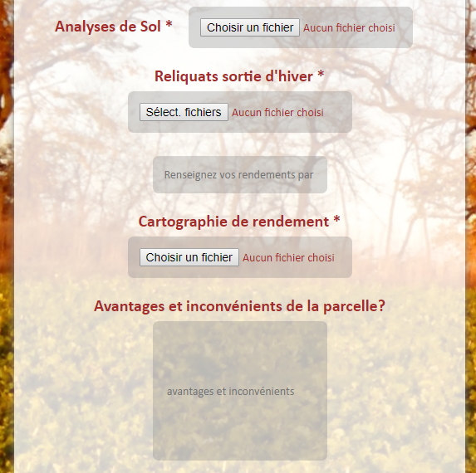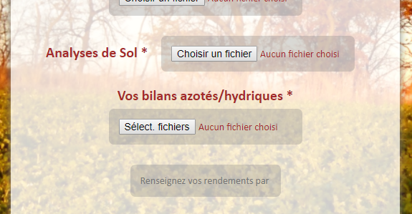

Figure 13: page 2 avant modification

Figure 14: page 2 après modification

Nous avons remplacé la case « Renseigner vos intrants » par une case pour insérer un fichier. Ce fichier sera enregistré avec les autres fichiers dans le dossier FarmingData/ parcelle. Et nous avons changé le titre : « Vos bilans azotés/ hydriques » par : « Reliquats sortie d’hiver ». Nous avons aussi modifié l’agencement du block « Avantages et inconvénients de la parcelle » pour qu’il soit plus agréable à lire.

#### Autres modifications

Nous avons rajouté les éléments suivants :

1. Quelle est sa date prévisionnelle de récolte de la culture précédente.
2. Son type de semoirs pour les couverts végétaux avec un menu déroulant cf.p.73. (Semoirs à céréales, semoirs à la volée, semoirs de semis direct, etc.).
3. Mode de destruction du couvert cf.p.62. (Chimique, broyage, labour, gel, déchaumage),
4. Les problématiques de la parcelle (adventices, maladies, ravageurs, compaction), l’agriculteur peut sélectionner plusieurs choix et pour chacun un autre menu déroulant s’affiche avec le nom des maladies ou des rageurs à sélectionner par exemple.
5. Autres remarques sur cette parcelle (à ajouter).

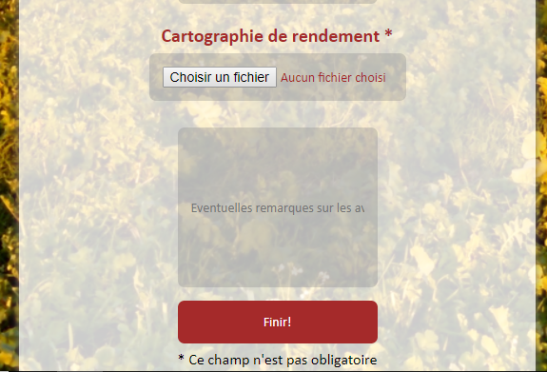*Avant : Après :*

Figure 15: page 3 avant modification

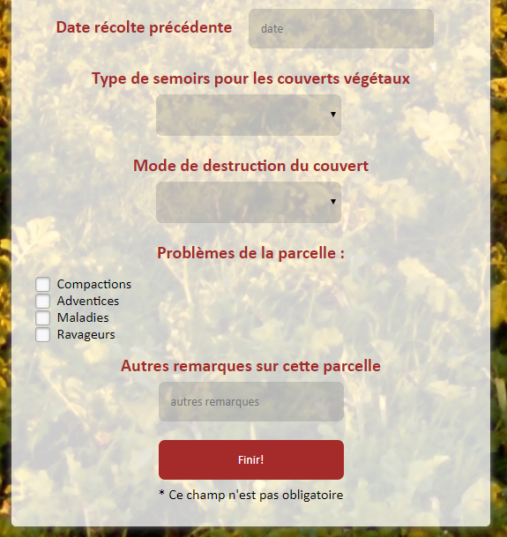

Figure 16: page 3 après modification

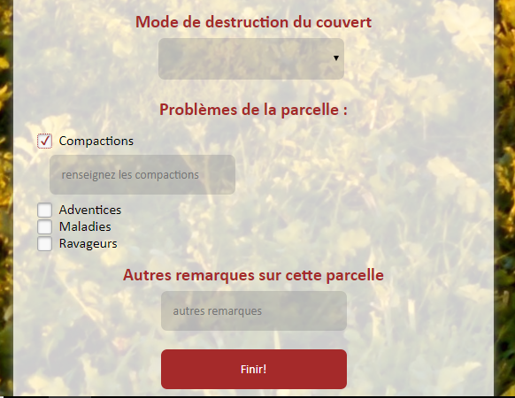 *Après :*

* L’utilisateur peut renseigner les dates de sa récolte précédente.
* Il peut choisir un mode de destruction du couvert dans une liste avec les différents modes.
* Il peut choisir un type de semoir du couvert dans une liste avec les différents types.
* Il peut choisir un ou plusieurs problèmes liés à la parcelle ; celui-ci est alors « coché »et l’utilisateur verra apparaitre un block text dans lequel il pourra renseigner les problèmes en particuliers comme on peu le voir sur les

Figure 17: page 4 après modification

figures 17 et 18.

*Après :*

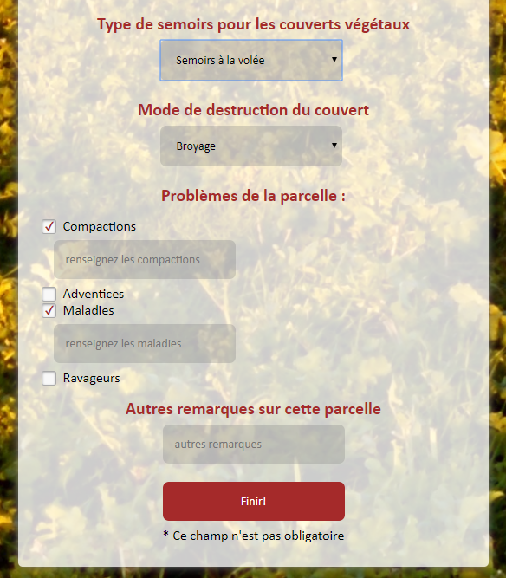

* Il peut faire une remarque concernant la parcelle

Figure 18: page 6 après modification

### Interface web administrateur (0)

#### Réalisation de l’interface web

#### Réalisation de la base de données

## La méthode fuzzy logic (1)

### Explication du procédé (ok)

L’objectif de cette méthode est de créer un algorithme donnant les types de plantes à insérer et leur densité dans un partiel défini à partir des données obtenues par les satellites pour ce partiel.

Pour cela, nous avons besoin d'avoir un tableau reliant les entrées et les sorties.

Exemple :

* Une quantité comprise entre [X et Y] d'azote implique une densité de Z Kg/ha de la plante A.
* Une quantité comprise entre [X et Y] de carbone implique une densité de Z Kg/ha de la plante B.

Dans notre cas, les données d’entrées sont le taux de carbone, d'azote et la compaction du sol. Les données de sorties sont les types de plantes à insérer et la densité.

Le tableau ci-dessous représente ce dont nous avons besoin pour mettre en place l’algorithme. Cependant, il doit être plus détailler avec des valeurs numériques (exemple : high correspond à une valeur entre 1,5 et 6). De même pour le type de plante, il nous faut une densité numérique correspondant à ++ + et - .

Et enfin cela doit être fait pour les trois données d’entrées soit le taux de carbone, d'azote et la compaction du sol.

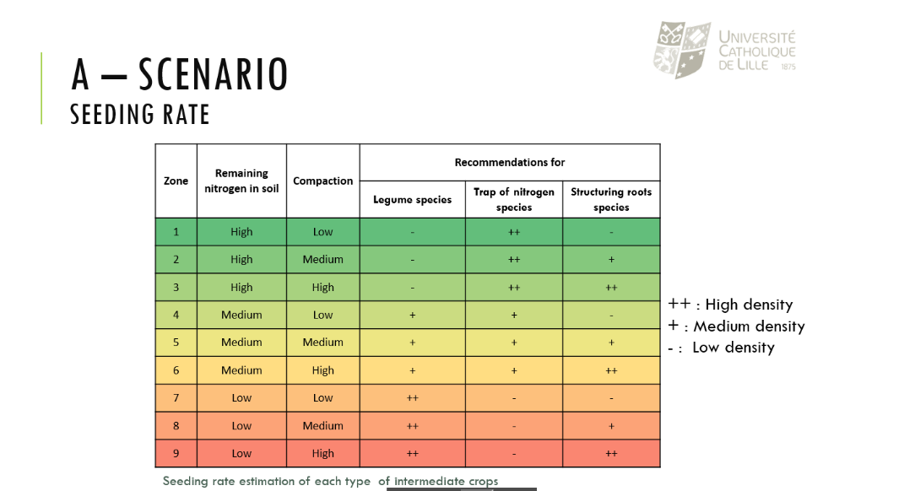

Tableau 2: Tableau repris du power point Couvert végétaux connectés - état des lieux et suite du projet

Avec ces données, il sera ainsi possible d’avoir les informations sur les plantes à insérer et leur densité dans un partiel délimité.

Cela permettra de ne pas devoir employer un technicien faisant ce travail et permettra au client de recevoir les informations plus rapidement.

## Conclusion (0)

# Conclusion générale (0)

### La conclusion

**La conclusion se rédige une fois le devoir achevé, avant l'introduction.** Si le devoir a été bien construit, la conclusion n'est presque pas nécessaire. Il convient néanmoins d'en garder une pour **récapituler les articulations majeures de la réflexion.** Il est également bon que la conclusion reprenne l'intitulé de la problématique et y apporte une réponse (qui peut bien entendu être nuancée ou partielle...).

On recommande souvent de **terminer par une « ouverture » :**

# Bibliographie (1)

*Site internet : openclassroom*

<https://openclassrooms.com/dashboard>

# Tables des figures (1)

Figure 1 : Timesheet 6

[Figure 2: logo HTML et CSS 10](https://yncrea.sharepoint.com/sites/co-elabfma2018/2722farmingbysattelite/Documents%20partages/Rapport%20Projet-Farming%20by%20satellite-Fevrier-Avril-2018.docx#_Toc509912283)

[Figure 3: traduction du code HTML par le navigateur web 10](https://yncrea.sharepoint.com/sites/co-elabfma2018/2722farmingbysattelite/Documents%20partages/Rapport%20Projet-Farming%20by%20satellite-Fevrier-Avril-2018.docx#_Toc509912284)

[Figure 4: logo non officiel 11](https://yncrea.sharepoint.com/sites/co-elabfma2018/2722farmingbysattelite/Documents%20partages/Rapport%20Projet-Farming%20by%20satellite-Fevrier-Avril-2018.docx#_Toc509912285)

Figure 5: schéma de lecture du langage Javascript 12

[Figure 6: logo officiel 12](https://yncrea.sharepoint.com/sites/co-elabfma2018/2722farmingbysattelite/Documents%20partages/Rapport%20Projet-Farming%20by%20satellite-Fevrier-Avril-2018.docx#_Toc509912287)

Figure 7: schéma de lecture du langage Node.js 13

Figure 8: modèle non-bloquant 14

Figure 9: communication asynchrone 14

Figure 10: communication synchrone 15

[Figure 12: page 1 après modification 17](https://yncrea.sharepoint.com/sites/co-elabfma2018/2722farmingbysattelite/Documents%20partages/Rapport%20Projet-Farming%20by%20satellite-Fevrier-Avril-2018.docx#_Toc509912292)

[Figure 11: page 1 de l'interface client avant modification 17](https://yncrea.sharepoint.com/sites/co-elabfma2018/2722farmingbysattelite/Documents%20partages/Rapport%20Projet-Farming%20by%20satellite-Fevrier-Avril-2018.docx#_Toc509912293)

[Figure 13: page 2 avant modification 17](https://yncrea.sharepoint.com/sites/co-elabfma2018/2722farmingbysattelite/Documents%20partages/Rapport%20Projet-Farming%20by%20satellite-Fevrier-Avril-2018.docx#_Toc509912294)

[Figure 14: page 2 après modification 17](https://yncrea.sharepoint.com/sites/co-elabfma2018/2722farmingbysattelite/Documents%20partages/Rapport%20Projet-Farming%20by%20satellite-Fevrier-Avril-2018.docx#_Toc509912295)

[Figure 15: page 3 avant modification 18](https://yncrea.sharepoint.com/sites/co-elabfma2018/2722farmingbysattelite/Documents%20partages/Rapport%20Projet-Farming%20by%20satellite-Fevrier-Avril-2018.docx#_Toc509912296)

[Figure 16: page 3 après modification 18](https://yncrea.sharepoint.com/sites/co-elabfma2018/2722farmingbysattelite/Documents%20partages/Rapport%20Projet-Farming%20by%20satellite-Fevrier-Avril-2018.docx#_Toc509912297)

[Figure 17: page 4 après modification 19](https://yncrea.sharepoint.com/sites/co-elabfma2018/2722farmingbysattelite/Documents%20partages/Rapport%20Projet-Farming%20by%20satellite-Fevrier-Avril-2018.docx#_Toc509912298)

[Figure 18: page 6 après modification 19](https://yncrea.sharepoint.com/sites/co-elabfma2018/2722farmingbysattelite/Documents%20partages/Rapport%20Projet-Farming%20by%20satellite-Fevrier-Avril-2018.docx#_Toc509912299)

# Tables des tableaux (1)

Tableau 1 : Planning prévisionnel 5

Tableau 2: Tableau repris du power point Couvert végétaux connectés - état des lieux et suite du projet 9

# Annexes

## Cahier des charges

*Réaliser par Marie Marion*

Cahier des Charges 2018

L’objectif de ce projet CoElab est d’obtenir l’ensemble des paramètres d’imagerie nécessaires, à l’analyse du sol. Ces images devront être traitées, et leur extraction automatisée sur un site internet, qui permettra de centraliser l’information.

Une fois les images obtenues celles-ci serviront à réaliser des modèles de prédiction de certaines propriétés du sol comme le Carbone et l’Azote. Cette étape est donc fondamentale dans l’avancée du projet, car sans les données, la création de modèles prévue pour septembre 2018 n’est pas réalisable.

1. **EXTRACTION DES IMAGES** 
   1. OBTENTION DU MCARI ET MTVI2

Ces deux indicateurs sont obtenus à partir d’outils embarqués à bord de Sentinel 2. La combinaison de ces deux données permet d’obtenir le taux de chlorophylle de la plante, qui lui-même donne une information sur la quantité d’azote dans celle-ci et donc indirectement dans le sol.

Il s’agit donc d’extraire ces deux indicateurs et de parvenir comme pour le calcul du NDVI à superposer leurs images en divisant le MCARI/ MTVI2. Le détail du calcul est détaillé p55 du rapport Co-Elab 2017, *Etude de faisabilité du montage d'une startup autour des thèmes de la télédétection et de l'agriculture.*

* 1. OBTENTION D’INDICATEURS DU COS

Le COS se calcule à partir d’un certain nombre de valeurs : L’indice de luminosité (Bi), l’indice de végétation (Gi), l’indice d’humidité (Wi), le NDVI, l’indice de végétation et de températures (VTCI), l’altitude (DEM), la pente et les composants topographiques (CTI). Le calcul de ces différents indices sont détaillés de la page 54 à 57, du rapport Co-Elab 2017, *Etude de faisabilité du montage d'une startup autour des thèmes de la télédétection et de l'agriculture.*

Les 4 premiers indicateurs ont été préalablement obtenus à partir de Sentinel 2. L’obtention des autres indicateurs fait justement l’objet de ce projet.

Comme précédemment, il s’agit d’apporter comme rendu final, des grandeurs utilisables lors de l’étape de modélisation qui aura lieu en septembre. L’extraction doit donc être automatisée, facilement accessible, et directement utilisable (superposition des images extraites suivant les calculs du rapport, pour obtenir la valeur d’intérêt finale).

1. **CREATION D’UN SITE INTERNET**

**Interface client :** L’interface Client du site internet a déjà été réalisée, néanmoins celle-ci nécessite des ajustements pour être plus proche des besoins terrains.

* **Informations parcelles > Intrants :** Etre plus précis en demandant à l’agriculteur d’insérer son plan de fumure (document adminitratif)
* **Informations parcelles > Vos bilans azotés/hydriques :** remplacer par vos reliquats sortie d’hiver.
* **Vos couverts végétaux :** Plus de précision il faut demander à l’agriculteur :

1. Quelle est sa date prévisionnelle de récolte de la culture précédente,
2. Son type de semoirs pour les couverts végétaux avec un menu déroulant cf.p.73. (Semoirs à céréales, semoirs à la volée, semoirs de semis direct, etc.),
3. Mode de destruction du couvert cf.p.62. (Chimique, broyage, labour, gel, déchaumage),
4. Les problématiques de la parcelle (adventices, maladies, ravageurs, compaction), l’agriculteur peut sélectionner plusieurs choix et pour chacun un autre menu déroulant s’affiche avec le nom des maladies ou des rageurs à sélectionner par exemple.

* **Autres remarques sur cette parcelle** (à ajouter)

**Interface administrateur :**

C’est l’interface la plus complexe, car celle-ci doit permettre de visualiser l’ensemble des informations et cartes fournies par l’agriculteur, mais également les données d’imageries obtenues par satellites et ou drones.

* Un recoupement entre les cartes de déclaration PAC et les cartes d’imagerie obtenues doit pouvoir être réalisé. Plus concrètement cela signifie que les cartes obtenues par imagerie doivent pouvoir être découpées en fonction des contours exactes géolocalisés de la déclaration PAC.
* Les différentes cartes doivent être facilement superposables via leurs coordonnées GPS. (Le logiciel de SIG ArcMap, peut être utile dans le traitement de ces différentes cartes, piste à explorer).

In fine il pourrait être intéressant de trouver une relation mathématique capable de faire le lien entre les différentes cartes pour effectuer le calcul et la préconisation de couverts végétaux automatiquement. Le conseil final serait alors bien évidemment légèrement adapté à la réalité du terrain par un agronome. Pour l’instant nous ne pouvons pas encore établir un conseil clair entre les données mesurées par télédétection et un conseil de densité de semis des couverts végétaux. Néanmoins il serait intéressant de développer cette relation reliant les différentes cartes obtenues, pour donner un conseil fictif, dont les paramètres seront simplement ajustés lorsque nous passerons à la phase expérimentale. La méthode Fuzy Logique sur MatLab a été évoquée et semble très prometteuse. A étudier !!

**Planification de rdv :**

Afin de bien identifier les corrections, améliorations, et problématiques qui surviendront au cours du projet il sera nécessaire de réaliser des points d’avancements réguliers. Pour le site internet par exemple il semble constructif de prévoir 2 rendez-vous **(dates à définir en fonction du rétroplanning d’avancement).** Un premier pour présenter et valider une maquette du site final. L’objectif est de dresser un tableau **rapide** mais exhaustif des fonctionnalités attendues, pour ne pas avoir de surprises après sa réalisation. Un deuxième, après réalisation du site pour le tester ensemble et déterminer les améliorations à apporter.

**En bref …**

Il est demandé dans l’ensemble du projet de faire preuve d’esprit critique et d’initiative quand au développement de ces outils. Pour cela il faut bien comprendre le contexte et sujet du projet.

Il s’agit de développer des outils de détection par imagerie satellite des sols et des cultures afin de recueillir des informations, qui seront utilisées pour préconiser un mélange de couverts végétaux. Des contraintes d’ordre technique s’appliquent donc à cette méthode comme la résolution (1km de résolution spatiale n’est pas intéressant pour une parcelle de quelques hectares par exemple), l’acquisition des données (les satellites doivent passer suffisamment régulièrement pour acquérir des images quand les conditions météo le permettent), l’automatisation de l’extraction des images (pour limiter le travail de manutention supplémentaire, lourd pour une jeune startup), etc.

Afin de réaliser ces travaux, il ne faut pas hésiter à prendre appui sur les connaissances des enseignants chercheurs du Groupe Yncrea, qui chacun dans leurs spécialités peuvent apporter leur expertise. Bertrand Vandoorne ([bertrand.vandoorne@yncrea.fr](mailto:bertrand.vandoorne@yncrea.fr)) , notamment, responsable du pole agricole de l’ISA, suit le projet depuis son initiation et pourra apporter son expertise d’agronome, et sa connaissance du projet.

Ne pas hésiter également à me faire remonter des questions, je tacherai d’être la plus réactive possible.

Bon courage !!!